中國文化大學【教師專業成長社群】活動紀錄表
填表日期：108年11月5日
社群名稱 |  | 運算思維
召集人 |  | 陳恆生 | 系所／職稱 |  | 資訊處/主任
活動主題 |  | 運算思維討論 與經濟系 歐陽利姝老師 進行第二次討論
活動日期 |  | 108年11月5日 | 活動地點 |  | 資訊處小會議室
活動時間 |  | 11時00分至 13時00分 | 與會人數 |  | 社群出席成員： 人
 |  |  |  |  | 非社群出席成員： 人
活動報導  （活動方式或內容簡述） |  | 與經濟系歐陽利姝老師進行第二次討論，討論目前的課程模組，有哪些部份需要修改，以便做最後的DEMO展示。
執行成效 |  | 確認本次系列課程的課程模組發展，目前前幾個學期已發展不同課程的模組，本次以修改課程模組。
活動照片 | 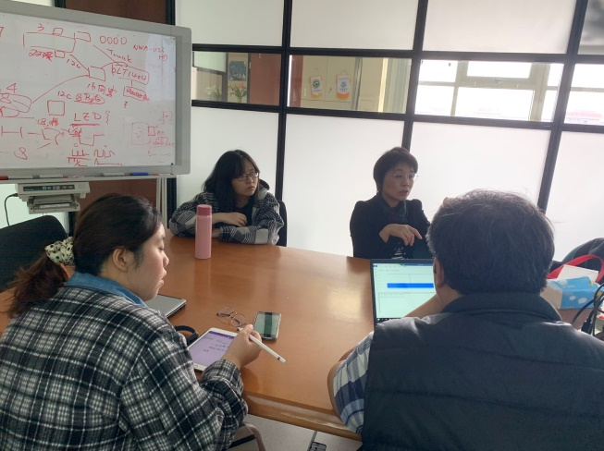 |  |  | 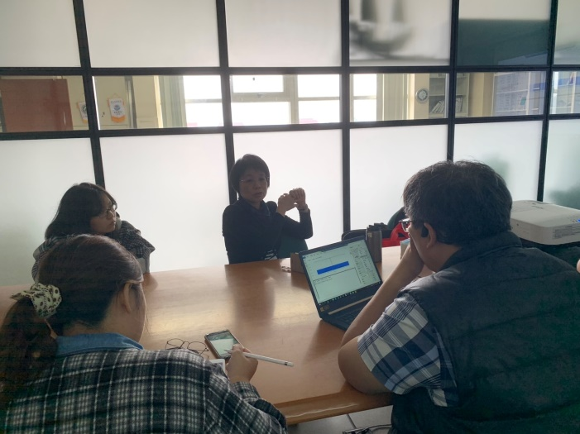
 | 課程模組討論 |  |  | 課程模組討論
 | 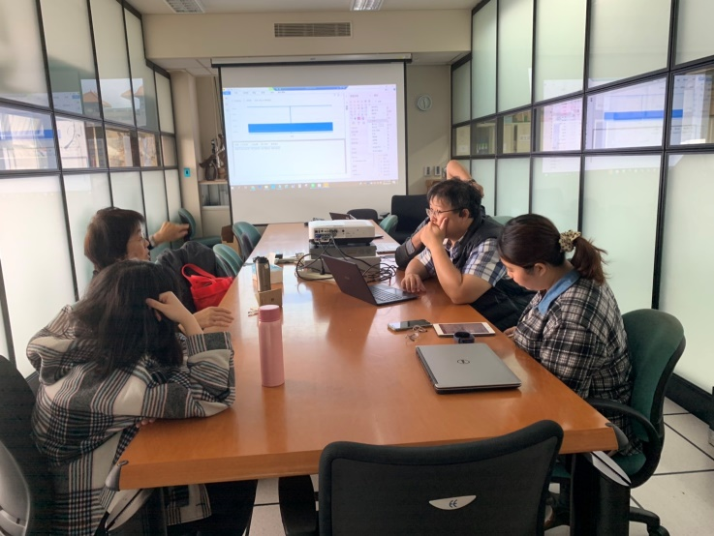 |  |  | 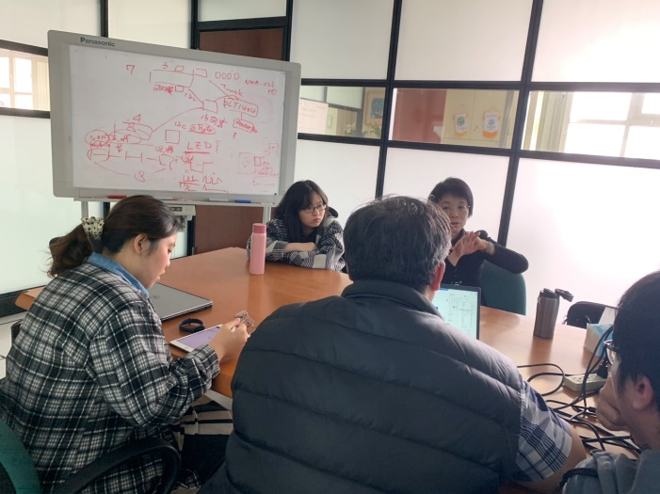
 | 進行前次的課程模組討論修改 |  |  | 進行前次的課程模組討論修改
 | 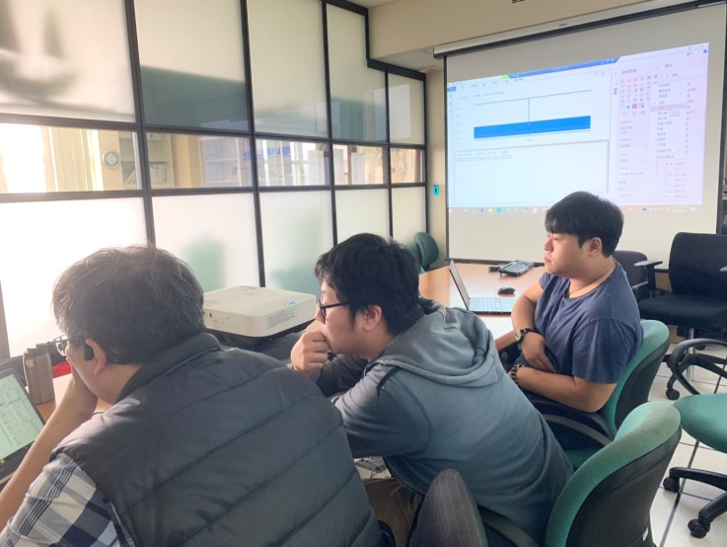 |  |  | 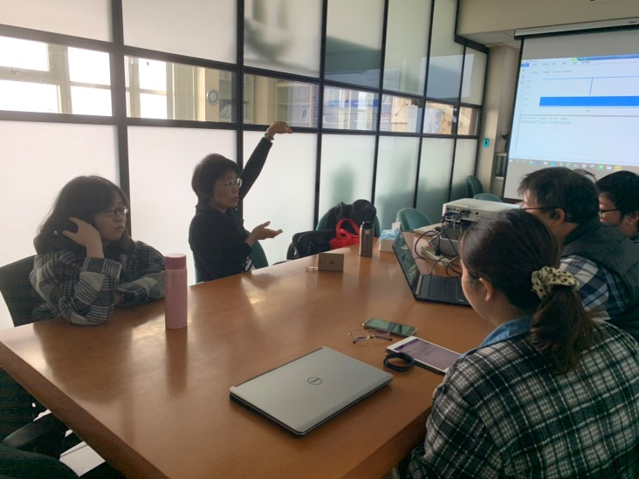
 | 討論修改部份的技術問題 |  |  | 老師說明希望呈現方式
備註 |  | - 請於每次活動結束後一周內，將相關憑證及本表，併同文宣品、講義資料、簽到單、照片或影音檔等，送交本中心辦理經費核銷。  - 本表如不敷使用，請自行以A4用紙依規格增列欄位，如有相關活動文宣亦請提供。

